**Выполнить:** Разработайте приложение, в котором при нажатии на кнопку изображение будет перемещаться по экрану (например, по горизонтали).

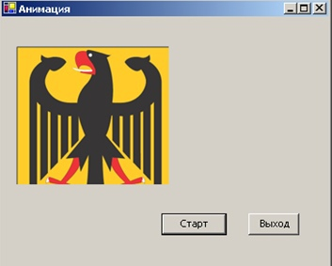

Форма «Анимация»

|  |  |
| --- | --- |
| объект | свойство name |
| форма |  |
| контейнер для картинки (PictureBox) | pct |
| кнопка (button) | btnStart |
| кнопка (button) | btnExit |
| таймер (timer) | tmr |

1. Создайте новый проект и расположите на новой форме элементы управления *PictureBox* (назовите его *pct*) и два элемента *Button*:*btnStart*и *btnExit*, как показано на рисунке. Создайте также элемент управления *Timer (tmr),* который будет передвигать *PictureBox*через определенные промежутки времени.

Элемент *Timer*скрытый, он появляется ниже дизайна формы.

1. В окне свойств элемента *PictureBox* выберите свойство *Image* и в открывшемся диалоговом окне отметьте пункт *Local Resource (Локальный ресурс)*. Нажмите кнопку *Import* и выберите любой файл картинки.
2. Для того чтобы *PictureBox* перемещался вправо, необходимо увеличивать его свойство *Left*– координату левого края элемента управления. Поэтому запрограммируйте событие *Tick* элемента *Timer* следующим образом:

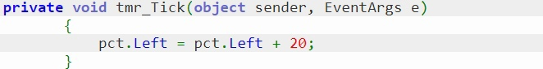

1. Теперь необходимо запустить *Таймер*. Это можно сделать нажатием кнопки *Старт*. Поместите следующий код в обработку события *Click* кнопки *Старт*:

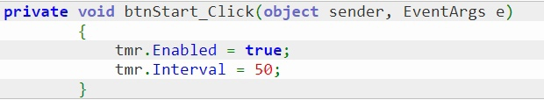

1. Запустите и отладьте приложение. Сохраните его.
2. Исправьте приложение так, чтобы *Графическое окно (PictureBox)* не выходило за край формы (останавливалось бы у правого края окна), а при нажатии на кнопку *Старт* перемещалось бы в исходное положение.
3. Измените приложение так, чтобы при первом нажатии на кнопку *Старт* графическое окно начинало двигаться, а при повторном – останавливалось. При этом должна меняться надпись на кнопке: *Старт* – при запуске, *Стоп* – при остановке.

**Задание №2**

**Выполнить:** Создайте приложение *Windows Forms Application* , которое вычисляет сумму ряда x + x/2 + x/3 + x/4 + … для **(|x| < 1)** и количество слагаемых в этой сумме. Расчет производится пока приращение не будет меньше заданной точности.  
  
[Solution and Project name: Lab6_2, form name Lab6_2.cs]

**Пример выполнения:**

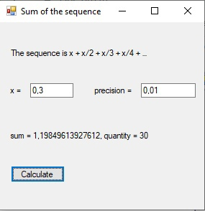

|  |  |  |
| --- | --- | --- |
| элемент управления | значение свойства  name | значение свойства  text |
| form | Lab7 | Сумма ряда |
| button | btnCalc | Вычислить |
| textbox 1 | txtX |  |
| textbox 2 | txtPrecision |  |
| Label | lblResult |  |
| Labels |  |  |

1. *Внимание!* Свойства *name* всех элементов управления должны быть заданы в соответствии с таблицей.
2. Создайте новый проект (*Файл → Создать → Проект → Windows Forms Application*), дайте ему имя — *Lab7*; свойство *name* формы должно быть *Lab7* (окно *Свойства* window → *(Name)*).
3. Расположите элементы управления, как на рисунке.
4. Запрограммируйте событие *Click* для кнопки. Для того чтобы это сделать дважды щелкните по кнопке на форме.
5. Объявите переменные для хранения значений: *количество слагаемых*, *суммы*и *само слагаемое*:

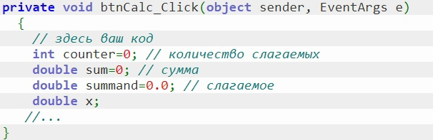

1. Для вычисления суммы ряда будем использовать цикл do..while. Каждое слагаемое — это результат операции деления x на counter. Для того, чтобы избежать появления ошибки в случае неверного значения для x, будем использовать процедуру TryParse():

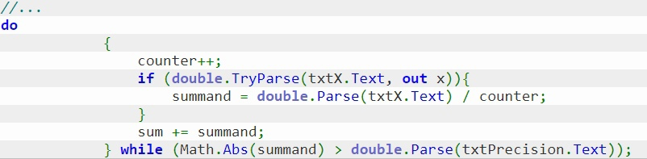

1. Результат будем размещать в метке lblResults. Для этого после цикла добавьте код:

Практическая работа №6, изображение №8

1. Запустите приложение, используйте *запятую* в качестве плавающей точки, например: 0,3.
2. Изменим условие цикла так, чтобы при вводе некорректного значения для *приращения*, не возникала бы ошибка. Будем использовать логическую переменную. Добавьте код непосредственно перед циклом:

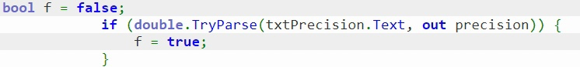

*переменная f — индикатор того, правильно ли введено значение для приращения. Если значение верное, то f = true.*

1. Изменяем условие цикла:

Практическая работа №6, изображение №10

*Проверяем значение «индикатора» f. Если true, то приращение задано верно, можем продолжить выполнение тела цикла. Ну и кроме того слагаемое должно быть больше приращения (по условию задания).*

1. В том случае, если пользователь вводит некорректное значение, будем информировать его об этом, используя класс *Messagebox* и оператор if. Измените код вывода результатов:

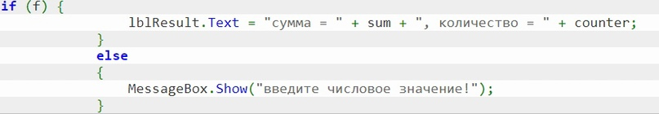

1. Запустите приложение.